Saulkrastu novada dome

Saulkrastu sporta centrs
Reģ.nr.90012030533, Smilšu iela 3,Saulkrasti, Saulkrastu novads, LV-2160
e-pasts sports @saulkrasti.lv

CENU APTAUJA
„Zvejniekciema skeitparka rampu atjaunošana”
- Pasūtītājs
Pasūtītāja nosaukums: | Saulkrastu sporta centrs
Juridiskā adrese | Smilšu iela 3, Saulkrasti, Saulkrastu novads, LV-2160
Reģistrācijas numurs | LV 90012030533
e-pasta adrese | sports@saulkrasti.lv
Kontaktpersona par dokumentāciju | Saulkrastu novada domes Administratīvās nodaļas juriste  Juta Bērziņa  T. 66938747,e-pasts: juta.berzina@saulkrasti.lv
Kontaktpersona par tehnisko specifikāciju | Saulkrastu sporta centra vadītāja vietnieks,  T. +37126379414, e-pasts: atis.heinols@saulkrasti.lv
Saulkrastu sporta centra darba laiks | P. 8.00 – 22.00  O. 8.00 – 22.00  T. 8.00 – 22.00  C. 8.00 – 22.00  P. 8.00 – 22.00  S. 10.00 – 22.00  SV. 10.00 – 21.00  Pusdienas pārtraukums 12.00 – 12.30

2. Cenu aptaujas priekšmets
2.1. Zvejniekciema skeitparka rampu atjaunošana adresē: Berzu aleja 7, Saulkrasti saskaņā ar tehnisko specifikāciju (3.pielikums).

3. Piedāvājumu iesniegšanas vieta, datums un laiks
3.1. Pretendents savu piedāvājumu iesniedz līdz 2020. gada 11.martam plkst. 11:00, nosūtot elektroniski uz e-pasta adresi – aiva.aparjode@saulkrasti.lv un atis.heinols@saulkrasti.lv , vai iesniedz personīgi Smilšu ielā 3, Saulkrastos, vai atsūta pa pastu.
3.2. Iesniedzot piedāvājumu elektroniski, tam jābūt PDF formātā un parakstītam pašrocīgi vai parakstītam ar drošu elektronisko parakstu.
4. Līguma nosacījumi.

4.1. Līguma izpildes termiņš – no 2020.gada 16.marta līdz 2020.gada 1.maijam.
4.2. Līguma izpildes vieta - adresē: Berzu aleja 7, Saulkrasti, LV-2160
5. Apmaksas nosacījumi
5.1. apmaksa par Pakalpojumu tiek veikta 30 (trīsdesmit) dienu laikā pēc pieņemšanas – nodošanas akta parakstīšanas un rēķina saņemšanas.
6.Prasības pretendentiem
6.1. Pretendents ir reģistrēts atbilstoši attiecīgās valsts normatīvo aktu prasībām (reģistrācijas faktu pasūtītājs pārbaudīs Uzņēmumu reģistra mājaslapā www.ur.gov.lv/?a=936&z=631&v=lv).

7. Iesniedzamie dokumenti
7.1. Pieteikums dalībai cenu aptaujai, atbilstoši 1. pielikumam.
7.2. Finanšu piedāvājums, atbilstoši 2. pielikumam.
7.3. Pieredze identiskā vai līdzīgā pakalpojuma sniegšanā atbilstoši 4. pielikumam.

8. Piedāvājuma izvēles kritērijs
8.1. Par pretendentu, kuram būtu piešķiramas līguma slēgšanas tiesības, tiek atzīts tas pretendents, kura piedāvājums atbilst visām cenu aptaujas noteikumu prasībām un ir ar viszemāko līgumcenu.
8.2. Ja izraudzītais pretendents atsakās slēgt līgumu, tad tiek lemts vai piešķirt līguma slēgšanas
tiesības nākamam pretendentam, kura piedāvājums ir ar zemāko cenu.
8.3.Ja nav iesniegts neviens cenu aptaujas noteikumu prasībām atbilstošs piedāvājums vai ir cits objektīvi pamatots iemesls, pasūtītājam ir tiesības uzvarētāju nepaziņot un cenu aptauju pārtraukt.
9. Finanšu piedāvājums
9.1. Pretendentam finanšu piedāvājums jāiesniedz atbilstoši uzaicinājuma 2.pielikumā norādītajai Finanšu piedāvājuma formai. Finanšu piedāvājumā norādītajā cenā jāiekļauj visas ar darba apjomu izpildi saistītās izmaksas, nodokļi, t.sk., izmaksas par visiem riskiem, tajā skaitā, iespējamo sadārdzinājumu.
9.2.Pretendentam Finanšu piedāvājumā cenas un summas jānorāda EUR bez pievienotās vērtības nodokļa, atsevišķi norādot pievienotās vērtības nodokli un kopējo summu, ieskaitot pievienotās vērtības nodokli.
9.3. Pretendentam Finanšu piedāvājumā cena jānorāda ar precizitāti divi cipari aiz komata. Iepirkuma līguma izpildes laikā netiek pieļauta līgumcenas maiņa, pamatojoties uz izmaksu pieaugumu.
10.Cita informācija
10.1. Ja Pretendenta piedāvājums tiks akceptēts, Saulkrastu sporta centra kontaktpersona sazināsies ar Pretendenta piedāvājumā norādīto kontaktpersonu par līguma slēgšanu.

Ar cieņu,
Saulkrastu sporta centra vadītāja Aiva Aparjode

Sagatavoja
Bērziņa, 66938747

Cenu aptaujas “Zvejniekciema skeitparka rampu atjaunošana”
1.pielikums

PIETEIKUMS CENU APTAUJAI
“Zvejniekciema skeitparka rampu atjaunošana”

Informācija par pretendentu
Pretendenta nosaukums:
Reģistrācijas numurs:
Juridiskā adrese:
Pasta adrese:
Tālrunis: |  |  | Fakss:
E-pasta adrese:
Vispārējā interneta adrese:

Finanšu rekvizīti
Bankas nosaukums:
Bankas kods:
Konta numurs:

Informācija par pretendenta kontaktpersonu
Vārds, uzvārds:
Ieņemamais amats:
Tālrunis: |  |  | Fakss:
E-pasta adrese:
Ar šo apliecinu savu dalību minētajā cenu aptaujā un apstiprinu, ka esmu iepazinies ar tās noteikumiem, darbu veikšanas apjomiem, un piekrītu visiem tajā minētajiem nosacījumiem, tie ir skaidri un saprotami, iebildumu un pretenziju pret tiem nav.

Ar šo apliecinu, ka visa sniegtā informācija ir patiesa.

Vārds, uzvārds:
Amats:
Paraksts:
Datums:

Cenu aptaujas “Zvejniekciema skeitparka rampu atjaunošana”
2.pielikums

FINANŠU PIEDĀVĀJUMS

„Zvejniekciema skeitparka rampu atjaunošana”

Iepazinušies ar cenu aptaujas „Zvejniekciema skeitparka rampu atjaunošana” veikšanas noteikumiem un tehnisko specifikāciju, piedāvājam minētos darbus veikt par šādu līgumcenu:

 | Kopējā cena, EUR bez PVN | PVN | Kopējā cena, EUR ar PVN
Zvejniekciema skeitparka rampu atjaunošana
Kopā:

Apliecinām, ka Finanšu piedāvājumā cena norādīta, par kādu tiks veikti tehniskajai specifikācijai atbilstoši darbi (ietverot visas izmaksas, kas saistītas ar nodevām, transporta pakalpojumiem, uzstādīšanu u.c., kas nepieciešami darbu pilnīgai un kvalitatīvai izpildei). Līguma izpildes laikā netiks pieļauta līgumcenas maiņa, pamatojoties uz izmaksu izmaiņām.

Vārds, uzvārds:
Amats:
Paraksts:
Datums:

Cenu aptaujas “Zvejniekciema skeitparka rampu atjaunošana”
3.pielikums

TEHNISKĀ SPECIFIKĀCIJA
„Zvejniekciema skeitparka rampu atjaunošana”

- Prasības skeitparka rampu atjaunošanai:
  - Atjaunot skeitparka konstrukcijas vadoties pēc pievienotās skices dokumentācijai.
  - Rampu konstrukcijām jāatbilst LVS EN 14974+A1:2010 “Skrituļošanas sporta būvju aprīkojums. Drošuma prasības un testēšanas metodes” prasībām.
  - Visu konstrukciju virsējā kārta tiek veidota no laminēta pirmās šķiras bērza
finiera ar neslīdošo virsmu uz augšu, veidojot kopējo biezumu ne mazāku par 18mm;
  - ribas tiek veidotas no laminēta finiera un to biezums ir ne mazāks kā 18mm;
  - brusu izmērs ir 4x10 cm un solis no brusas līdz brusai ne mazāks kā 25 cm;
  - caurules slaidiem un pusrampu caurules veidojamas 50-60mm diametrā un
pusrampām piestiprinātas ar 10 cm platām metāla plāksnēm 4 mm biezumā un tās iet pa
plaukta augšu visā plaukta garumā.

  - leņķi slaidiem ne mazāki kā 50x50 mm;
  - konstrukciju sastiprināšanai izmanto koka skrūves ne šaurākas kā 6 mm diametrā;
  - skrūvju galviņām jābūt iegremdētām virsējās kārtas virsmās;
  - brusas iegremdētas iefrēzētos caurumos galu ribās ne mazāk kā 10mm dziļumā;
  - savienojumu vietās ar asfaltu cinkotas metāla plāksnes visu konstrukciju garumā 3mm
biezumā un 35- 45 mm platumā;
  - konstrukciju aizmugurējā un sānu daļā paredzami ventilācijas caurumi;
  - margas veidojamas no koka brusām 4x10 cm, 1-1.20m augstumā;

- Skeitparka konstrukciju virsējās kārtas tehniskā specifikācija:
  - Laba noturība pret triecieniem un mehāniskiem bojājumiem;
  - Īpaši ciets materiāls, lai varētu attīstīt maksimālu ātrumu;
  - Nav toksisks;
  - Nepūst, nesasalst;
  - Uz tā neattīstās sēnītes, pelējums vai sporas;
  - Noturīgs pret mitrumu un tvaiku;
  - Viegli kopjams un apstrādājams;
  - Speciāli skeitparkiem veidots virsmas pārklājums ar paaugstinātu nodilumizturību un pretslīdamību.
- Darbos pielietojamiem materiāliem jāatbilst LVS EN 14974+A1:2010 (Skrituļošanas sporta būvju aprīkojums. Drošuma prasības un testēšanas metodes) standarta prasībām.
- Izpildot iepirkumā minētos Darbus, jāievēro visas LR spēkā esošajos normatīvajos aktos noteiktās darba drošības, tehniskās, sanitārās, vides aizsardzības, ugunsdrošības, u.c. prasības, kas attiecas uz minēto darbu izpildi.
- Darbu laikā jānorobežo darbu teritoriju.
- Pirms izpildīto darbu nodošanas izpildītājam jāsakopj teritorija un jāorganizē būvgružu izvešana no darbu izpildes teritorijas.
- Garantija visiem izpildītajiem darbiem un konstrukcijas elementiem ne mazāka kā 24 kalendārie mēneši, Skeitparka konstrukciju un to elementu izmēri nedrīkst atšķirties no skeitparka vizualizācijas ar konstrukciju izvietojumu skicēm (Tehniskās specifikācijas pielikumā) vairāk par 10 %.
Pielikumā uz 4 (četrām) lapām: Skeitparka konstrukciju skice un fotoattēli.

Skeitparka konstrukciju skice un fotoattēli

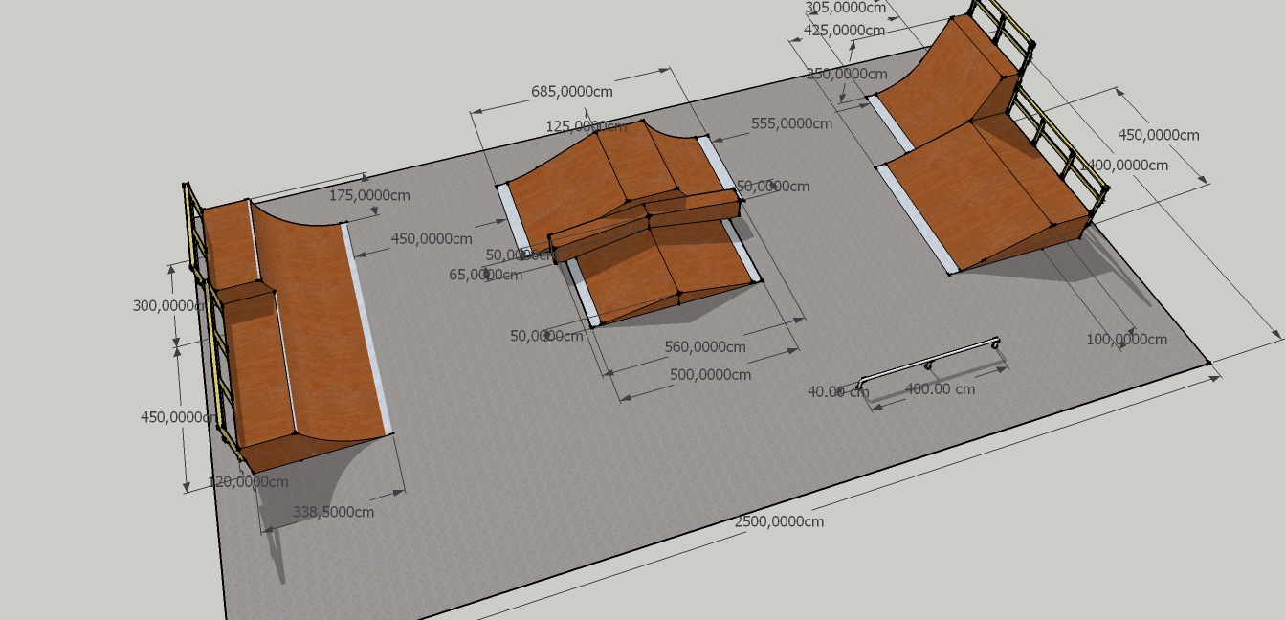

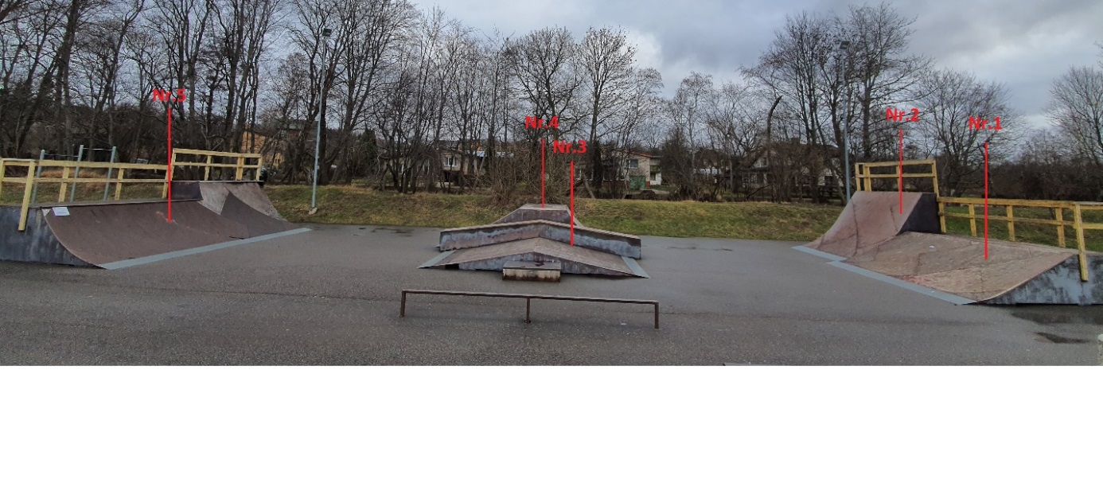

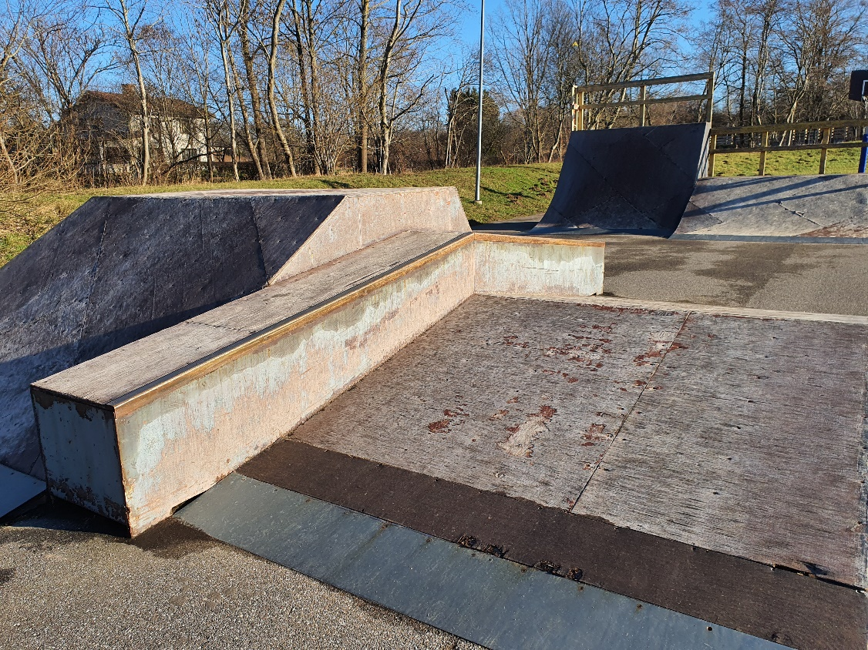

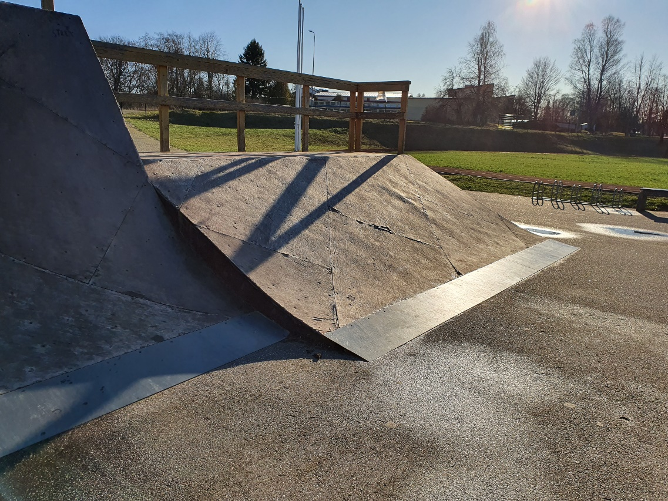
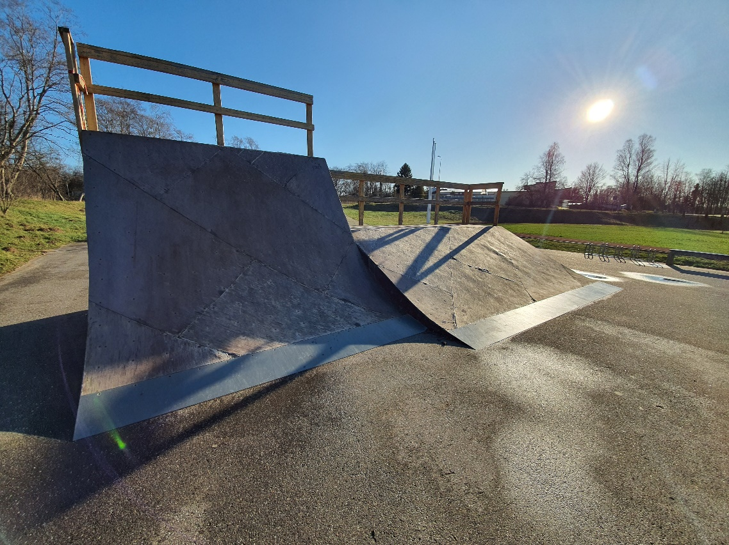

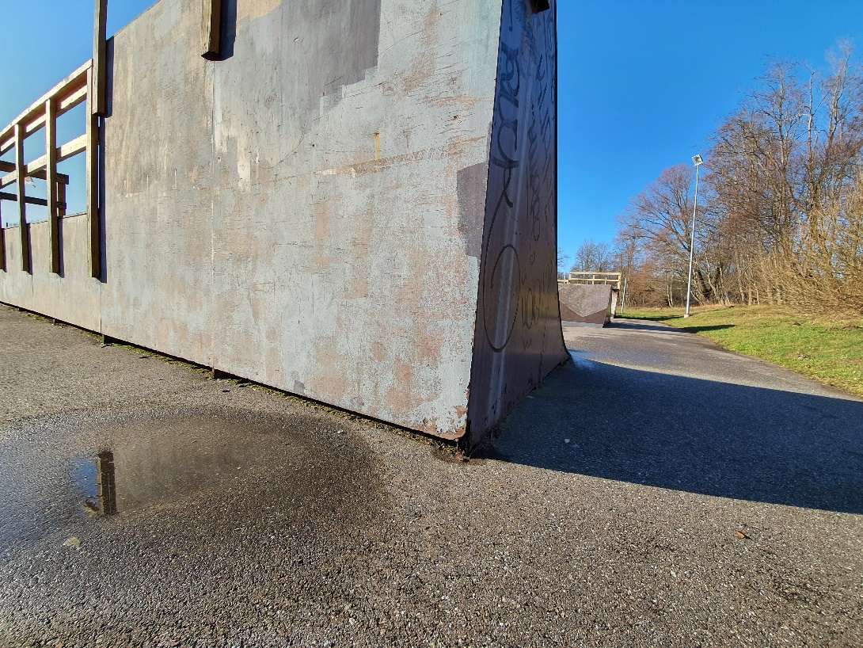
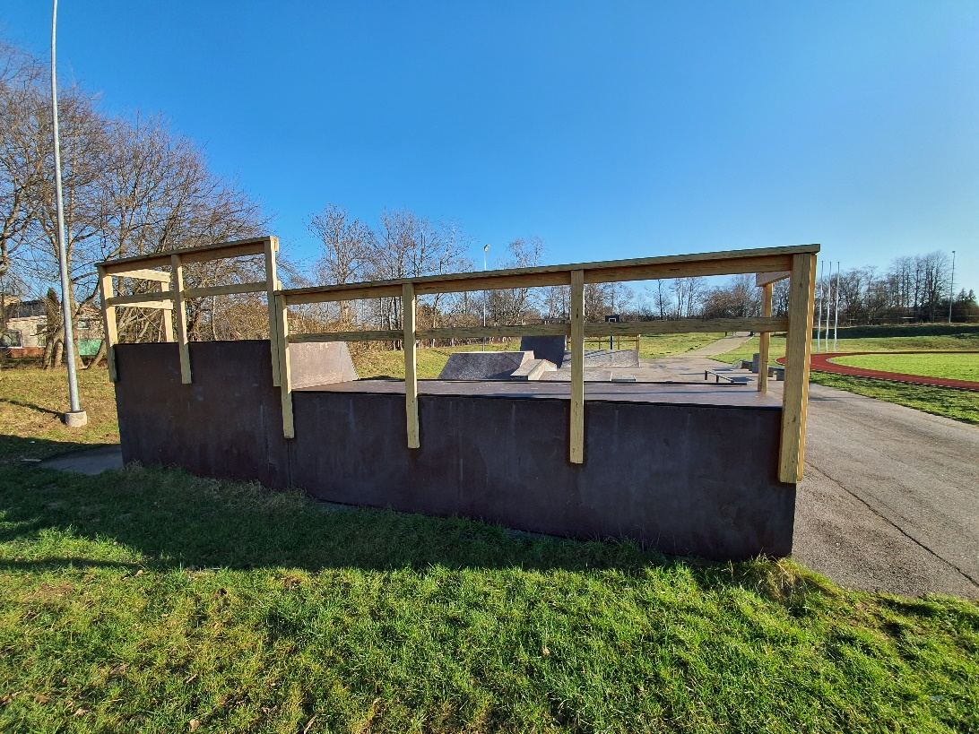

Cenu aptaujas “Zvejniekciema skeitparka rampu atjaunošana”
4.pielikums

„Zvejniekciema skeitparka rampu atjaunošana”

PRETENDENTA PIEREDZE

Nr.  p. k. | Pasūtītāja nosaukums, adrese | Līguma termiņš | Darbu apraksts, kas raksturo 7.3. punktā prasīto pieredzi | Pasūtītāja kontaktpersona, tālrunis
1.
2.

Pilnvarotās personas paraksts:
Parakstītāja vārds, uzvārds un amats:
Piedāvājumu iesniedzējas sabiedrības nosaukums:

